**Руководство пользователя**

Приложение предназначено для прогнозирования размеров ширины и глубины сварного шва с помощью алгоритмов машинного обучения.

1. Перейдите по ссылке ниже:

<https://finalproject555mkrtumian.streamlit.app/>

1. Введите значения, необходимые для расчета в указанные поля:

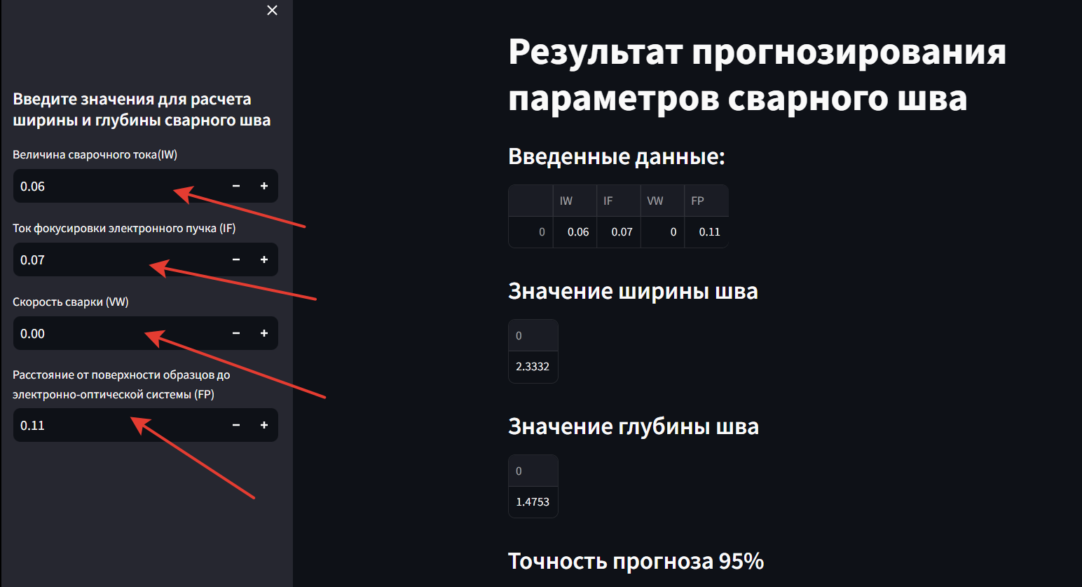

1. В окне справа Вы увидите спрогнозированные значения ширины и глубины сварного шва. Точность прогноза – 95%.